Министерство образования Республики Беларусь

Учреждение образования

БЕЛОРУССКИЙ ГОСУДАРСТВЕННЫЙ УНИВЕРСИТЕТ

ИНФОРМАТИКИ И РАДИОЭЛЕКТРОНИКИ

Факультет информационных технологий и управления

ОТЧЕТ

по лабораторной работе

**« ИНТЕРПОЛИРОВАНИЕ АЛГЕБРАИЧЕСКИМИ**

**МНОГОЧЛЕНАМИ»**

|  |  |  |  |
| --- | --- | --- | --- |
| Студенты гр. 121701 |  | Липский Р.В. | |
| Проверил |  | Самсонов П.А. | |
|  |  | |  |
|  |  | |  |
|  |  | |  |
|  |  | |  |
|  |  | |  |
|  |  | |  |

Минск 2022

# Вариант 7

**Ход работы**

Построение интерполяционных многочленов степени n для функции f(x), заданной в равноотстоящих точках отрезка [a,b] и исследована зависимость погрешности интерполирования от степени полинома n = 4 (или, что равносильно, от расстояния между узлами h = (b − a)/ n ).

Для этого:

Таблица значений x и y (таблица начальных точек)

Таблица разностей по рекуррентной формуле с помощью циклов:

Найден интерполяционный многочлен Nn(x) для интерполирования вперед:

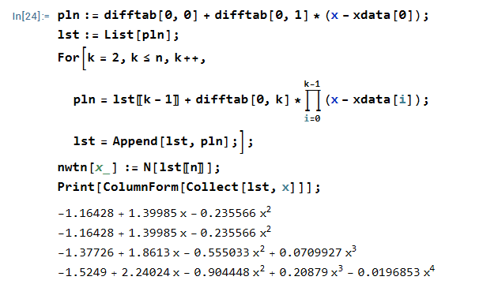

с помощью встроенной функции **InterpolatingPolinomial** получаем решение:

Выведены графики функции f(x), интерполяционного многочлена и абсолютной величины погрешности интерполирования на отрезках [a,b], [a-h, b+h], [a-2h,b+2h], на которых подписи у графиков означают соответствующие функции (log(x) - ln(x), nwtn(x_) – интерполяционный многочлен Ньютона):

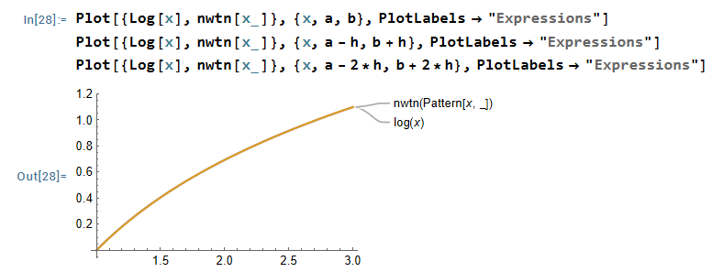

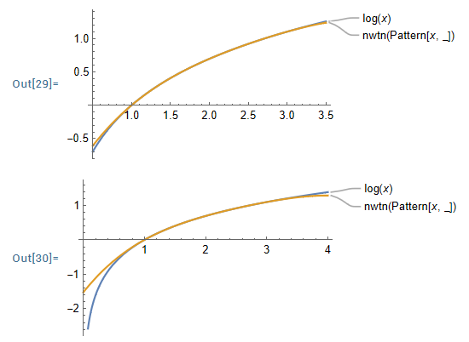

Реализуем алгоритм вычисления интерполяционного многочлена N (x) n по схеме Горнера:

Вычислены по схеме Горнера значения интерполяционного многочлена Nn(x) в узлах и точках между узлами интерполирования 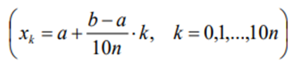 :

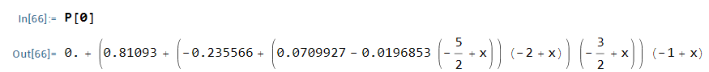

Результаты

1 колонка – погрешность, 2 – интерполяционный многочлен, 3 – y, 4 – x. Максимальной погрешностью будет являться значение 0.00140122.

Построен график абсолютной разности между значениями функции ln(x) и интерполяционного многочлена Nn(x) на заданном отрезке и вычислена величина погрешности интерполирования на данном отрезке:

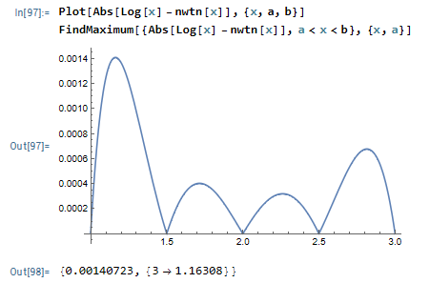

Максимальная величина погрешности на отрезке достигается для x=1.66308 и равна 0.00140723.

Найдена оценка погрешности интерполирования на отрезке [1, 2] с помощью априорной формулы оценки погрешности.

Априорная оценка формулой оценки погрешности интерполирования на отрезке [1, 3]:

Найдено максимальное значение произведения $\prod_{i=0}^{4}{\left(x−x_{i}\right)}$, а также построен график этой функции:

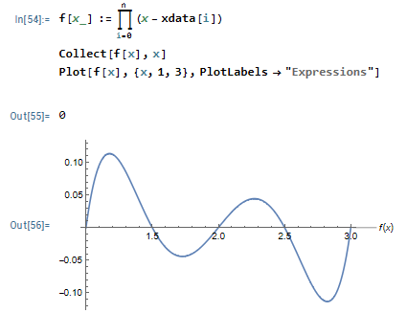



Mn+1==log (3)

Тогда *|f(x)-P4(x)|* ≤*0.477121*0.113482=0.541446453

Максимальные величины погрешностей для n = 6, 8, 10 равны:

6: 0.000113586, x -> 1.10096

8: 0.0000107706, x -> 1.07215

10: 1.10248*10^-6, x -> 1.06452

Изучив полученные данные, можно сделать вывод, что при увеличении точек уменьшается погрешность интерполирования.

Это можно заметить и на графиках абсолютной разности между значениями функции ln(x) и интерполяционного многочлена Nn(x) на заданном отрезке:

График абсолютной разности между значениями функции ln(x) и интерполяционного многочлена Nn(x) при n = 6

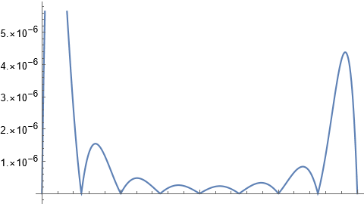

График абсолютной разности между значениями функции ln(x) и интерполяционного многочлена Nn(x) при n = 8

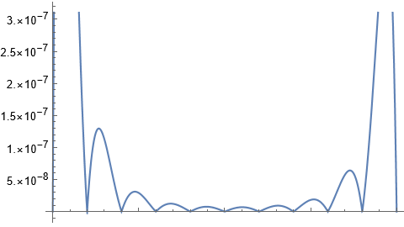

График абсолютной разности между значениями функции ln(x) и интерполяционного многочлена Nn(x) при n = 10

Исследована зависимость погрешности интерполирования от числа и взаимного расположения узлов и от гладкости функци: при увеличении точек уменьшается погрешность интерполирования.